**مهمة تقييميّة للصف الثاني**

* **أَجِب عَن الأسْئِلَة التّالِيَة:**

1. عَدِّد 5 أصْحاب مِهَن مِنَ الَّذينَ تَعْرِفُهُم.

_____________ _____________ _____________ _____________

________________

1. اِخْتَر مِهْنَة واحِدَة ذُكِرَت أعلاه.

أ.اِسْمُ صاحِب المِهْنَة: _____________

ب.أدَوات المِهْنَة: ________________________________________________________________________

ج.أشْياء يَصْنَعُها صاحِب المِهْنَة: ____________________________________________________________________________________________________________

1. لائِم الصّورَة لِصاحِب المِهْنَة.

 مُعَلِّم

 شُرْطي

[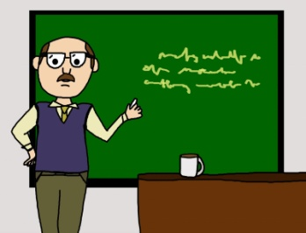](http://4.bp.blogspot.com/-24TqNIHe7js/UupPKRNAWII/AAAAAAAAAvQ/0qHMkodXOt4/s1600/male-teacher-cartoon.jpg) طَبيب

 مُهَنْدِس

[](http://1.bp.blogspot.com/-UWC8tEl0qKY/ToIniQ3ajLI/AAAAAAAAABU/As5OUAIuxrw/s1600/1552-0911-0523-0039++police+officer.jpg) طَبّاخ

[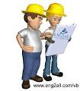](http://www.google.co.il/url?url=http://electron-boy.blogspot.com/2011/11/blog-post_23.html&rct=j&frm=1&q=&esrc=s&sa=U&ei=Yy-PU6yVAYmm4gTqrID4CA&ved=0CC4Q9QEwBw&usg=AFQjCNF-8zO4Ksq6O37q6mLs4N4l_MwIFg) نَجّار

1. أُحِبُّ أن أكونَ في المُسْتَقْبَلِ.....

( يُمْكِنُكَ أن تُعَبِّر كِتابِيًّا أو مِن خِلال رَسْمَة)

**عملا ممتعا يا أحبائي**